**ภาคผนวก ค**

**หนังสือขอความอนุเคราะห์**

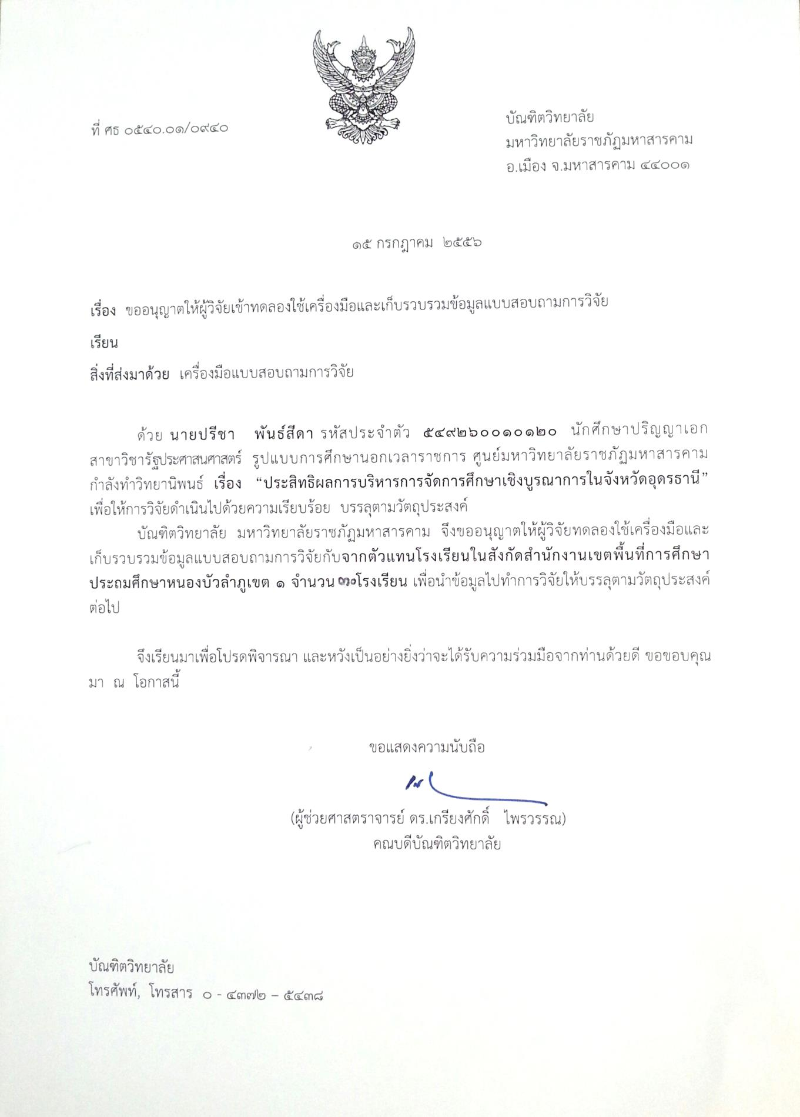

ผู้อำนวยการสำนักงานเขตพื้นที่การศึกษาประถมศึกษาหนองบัวลำภูเขต๑

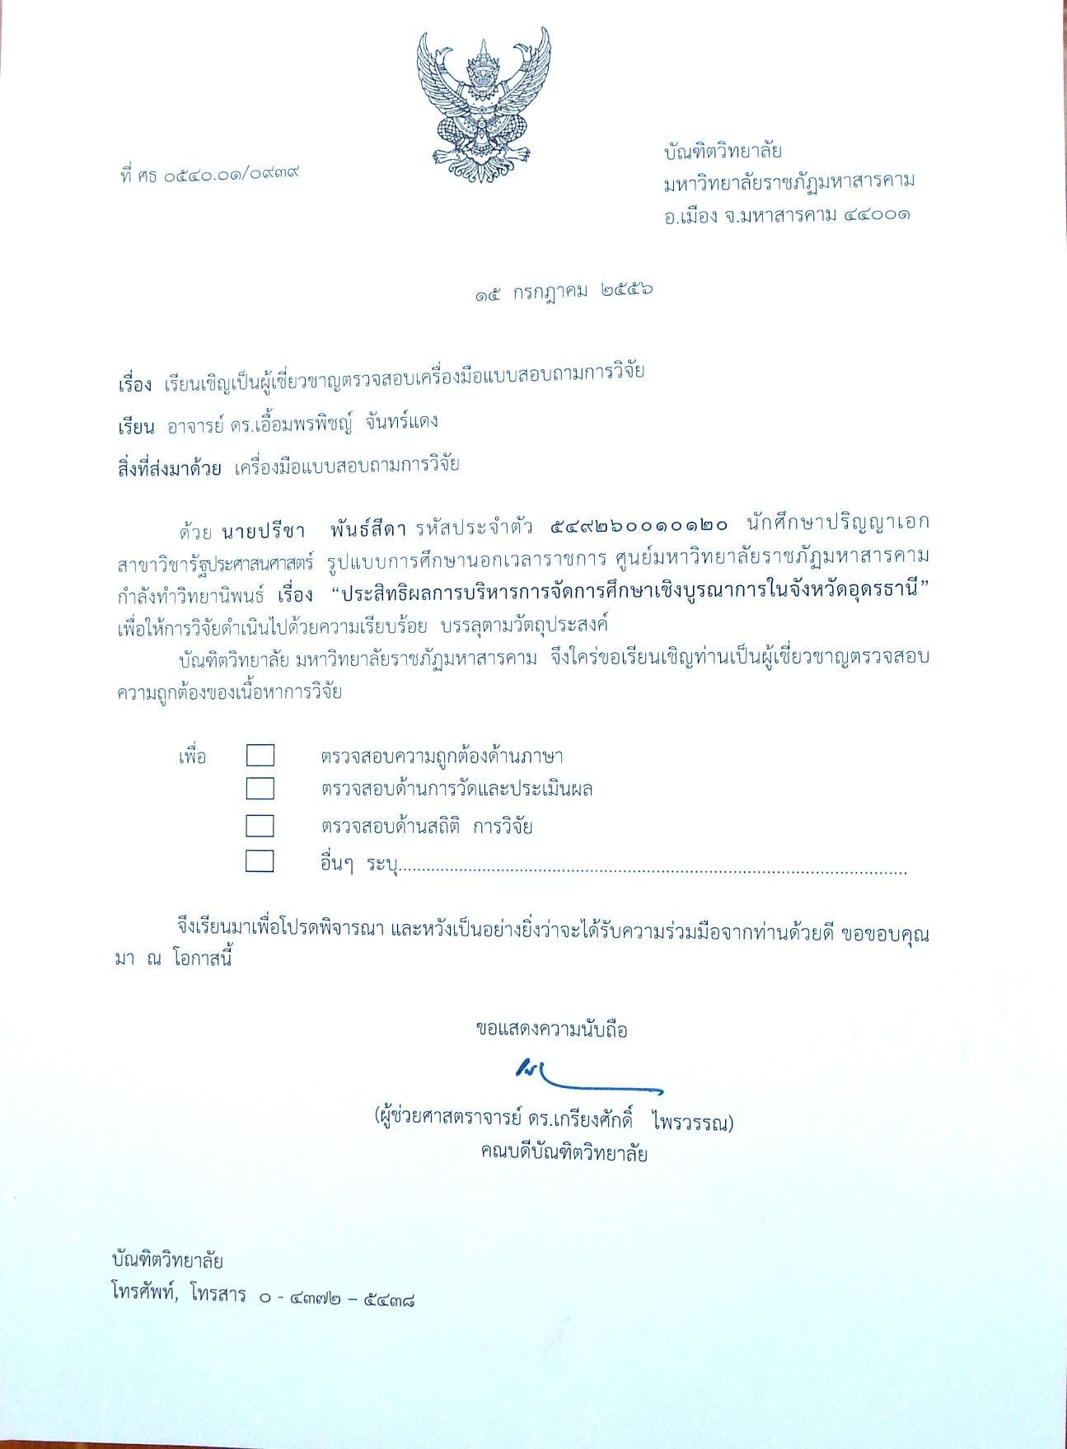

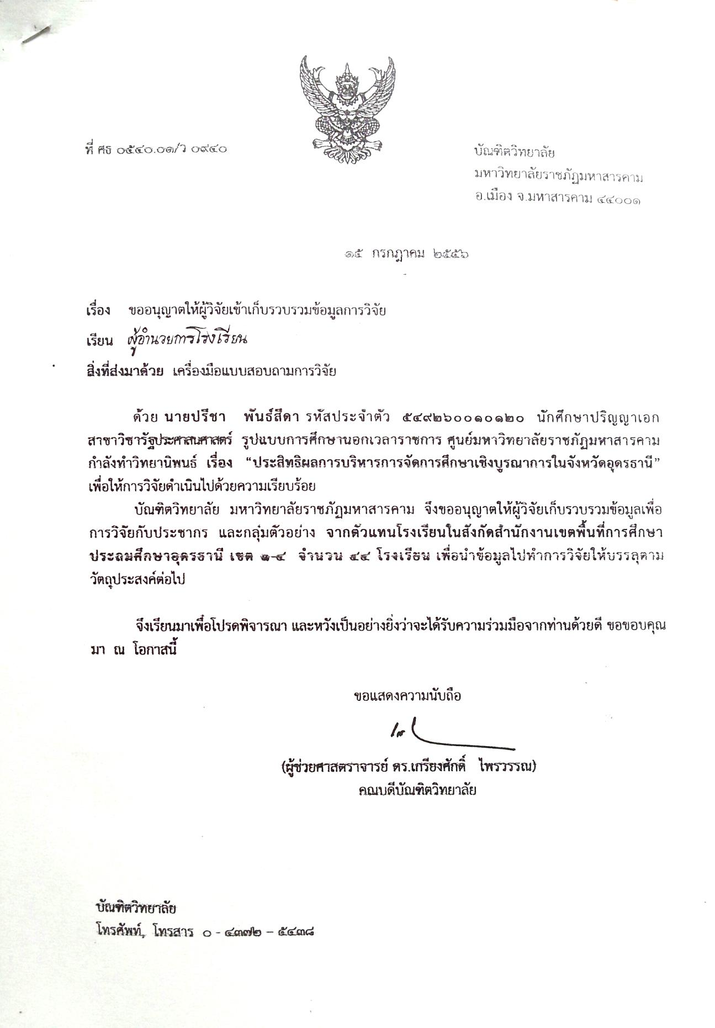

ผู้อำนวยการโรงเรียนบ้านหนองแสง



ผู้อำนวยการโรงเรียนนิคมหนองตาล



ผู้อำนวยการโรงเรียนบ้านเทื่อม